Ekonomisk plan för hållbar utveckling!
Öka kunskapen – ett krav i Miljöbalken som kräver mänsklig energi

Miljöbalkens hänsynsregler säger – effektivisera först – det kräver en plan – men blir då lönsamt

Hur är nuläget i Sverige?
Effektiviseringsmöjligheter i industrin bedöms till ca 20 TWh. Enbart belysning i samhället kan effektiviseras och minska behov med 9 TWh
Medelvärde 2006 per m2 boyta Värme 138kWh/m2 Hushållsel 78kWh/m2 78 kWh/m2 200 m2 ger 15 600

Boverkets regler för el-uppvärmda hus är år 2015 45 kWh/m2 Jordvärmepump i välisolerat hus ger betydligt lägre värde. Hurvahus ca 15 kWh/m2
Miljonprogrambyggnader kan minska energianvändningen med 60 till 80%

Bostäder och handel använder lika mycket energi som industrin men effektbehovet är vida större än för industrin.
se diagram Handel och bostäder rött industrin blått (inkl förluster)

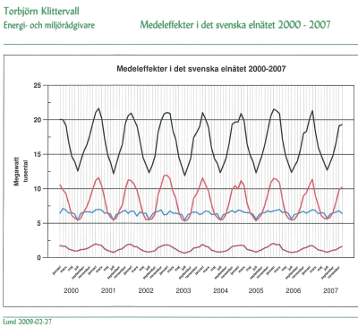

Installerad vattenkraft ca 16,5 GW Vindkraft 4 GW Nätförluster 4 GW
Sveriges topputtag beroende på handel och bostäder ca 22 GW inkl förluster

